Не выбрасываем старые джинсы!!

Не знаю как вы, а я регулярно задаюсь себе вопросом "куда девать старые джинсы". Порваны они обычно не сильно, а материя весьма плотная. И вот мой результат утилизации. Это мини коврик-панно для ребятенка.
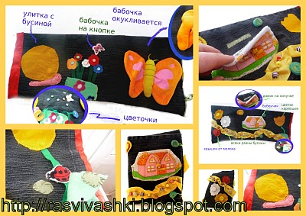
Берем старые джинсы, отрезаем штанину и вот уже игровое поле готово, осталось нашить к нему развивающих элементов.
Итак первая сторона(она же внешняя). "По дорожке на одной ножке"
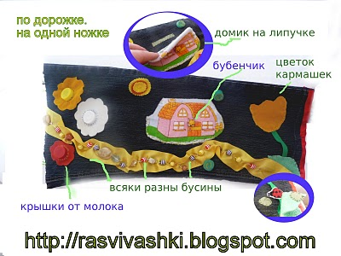
Дорожка -это сами понимаете атласная ленточка с нашитыми на нее всякими камушками бусинками.
Игры: перебираем пальчиками, ищем одинаковые (когда нибудь потом :), топаем 2-мя пальчиками.
Цветочки тряпочка флис и флок, в центр пришиты крышки от молока. Соответственно откручиваем крышки и лазаем туда пальчиком.
Домик на липучке, сам дом вырезан из полотенчика. К домику пришит бубенчик. Надо сначала позвенеть, а потом зайти в домик. А там могут жить разнообпразные игрушки и пальчиковые и просто мелкие всяки разны. Сюрпрыз:)
Дальше тюльпан, в который могут забираться обитатели домика. Внизу под листочком прячется божья коровка. На небо улететь не может, потому как ползает лишь по стволу тюльпана. Ну вот теперь обитатель домика поздоровался с божьей коровкой. И в путь на сторону №2
"На поле"
<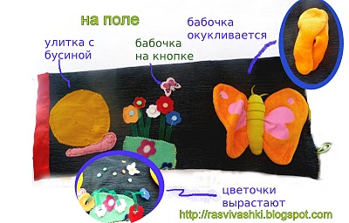
Здесь обитает улитка. Тельце из вельвета (тот у которого "Каждая вошка по своей дорожке"). Внутри можно гонять бусину. Ну и стишок рассказываем
"Улитка, улитка
Где твои рога?
Улитка, улитка
Дай пирога!"
От улитки попадаем на цветочную поляну. Над ней летает бабочка на кнопке. Любимая игра"Бабочка летела летела, на ручку Юле села". Выставляем ладошку:) Правда периодически пытаемся играть к китайца, то есть съедать все, что движется.
Также можно поработать агрономом и вырастить цветочки (они на маленьких пуговичках).
Ну а потом переходим к мега бабочке (бабочка готовая была), на бабочку тоже пришиты кнопки, так, что она окукливается.
Все это великолепие складывается и застегивается на пуговицы
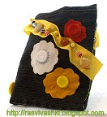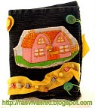
Автор: КЕА на 7:43

